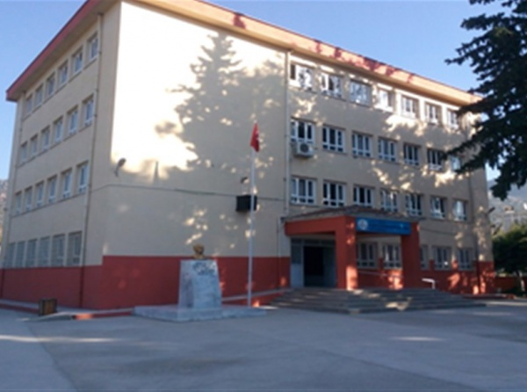
hayırseverler Selman ESKİOCAK ve merhum Nasır ESKİOCAK tarafından yaptırılmış ve Harbiye Selman Nasır Eskiocak İlköğretim Okulu adıyla dönemin Cumhurbaşkanı Kenan EVREN tarafından 29 Ocak 1985 tarihinde açılmıştır.
Aynı bahçeyi paylaşan Şehit Nazım Bey İlkokulu ile 1990 yılında birleştirilmiştir. Okulumuz binası, eski ve depreme dayanıksız olmasından dolayı yıkılmış ve devlet tarafından yenisi yaptırılarak 2004 yılında hizmete girmiştir. 2012 yılında 4+4+4 eğitim sistemine geçilmesiyle okulumuz ortaokula dönüştürülerek Harbiye Selman Nasır Eskiocak Ortaokulu adıyla eğitim öğretime devam etmektedir.
Okulumuz, il çapında yapılan sportif, kültürel ve akademik etkinliklere katılarak öğrencilerin kendilerine olan güvenlerini arttırma, onları akademik alanlarda ve diğer branşlarda destekleme konusunda yıllardır başarılı çalışmalar ve girişimler yapmaktadır. Voleybolda il çapında şampiyonluklar, kız futbol takımı ile Türkiye finalleri, yüzme, karate, dart ve bocce dallarında il dereceleri ve şampiyonlukları kazanan öğrencilerimizle daha başarılı olacağımıza inancımız tam. Bu başarıda okulumuz öğretmenleri arasındaki uyum ve işbirliği, idari destek, bilinçli veli katılımı ve doğru örnekler bir araya gelerek doğru işlere ve başarılara zemin hazırlamıştır. Her yıl TÜBİTAK BİLİM PROJELERİ ile öğrencilerimiz kendilerini farklı yollarla da ifade etmeye çalışıyor ve göğsümüzü kabartıyor. eTwinning projeleri tarzında yapılacak ortak çalışmaların her öğrenciye ve öğretmene katacağı artılar olacaktır. Birlikte yapılacak her olumlu projede olmak ve iz bırakmak temennisiyle yola devam diyelim. Biz daha yeni başlıyoruz.

